快递袋（Mail bag):

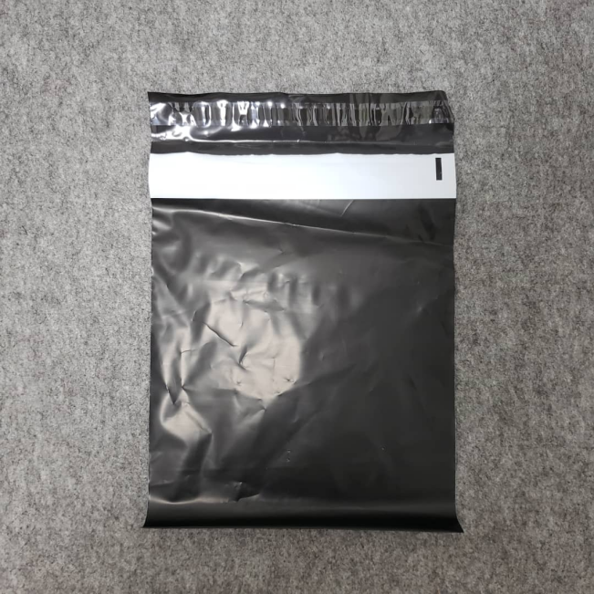

工艺：单面印刷，双面印刷

材料：PE料

常见厚度：6丝，1丝 = 0.01mm

起订量：5000pcs，一般是1w的起订量，5000也可以做

常规报价：

25cm x 35cm - 5000pcs - 单面印6丝PE料 ： 含税出厂价 0.35元/pcs;

32cm x 44cm - 10000pcs - 单面印6丝PE料： 含税出厂价 0.45元/pcs.

另需铜板费500元/色，如打样，1300元/款

货期：打样15天左右，大货15天左右

重量：2w个， 32cm x 44cm的快递袋，实重约350kg

供应商：中山精诚物流科技有限公司

QQ: 3157463724

阿里巴巴：https://zhongshanjingcheng.1688.com/?spm=a2615.7691481.autotrace-topNav.1.2b6a63a1pXleRw